**《计算机网络概论》**

**课程设计报告**

（2022学年第三学期）

课程名称 计算机网络概论

学 院 网络空间安全

专业班级

学生姓名

授课教师

2022年 6月1日

**目 录**

**一．课程基本信息**2

**二．课程设计目标**2

1. 总体目标2

2. 能力目标2

3. 知识目标2

4. 素质目标2

**三．课程设计内容**2

**四．课程设计过程**4

1. 操作平台/系统4

2. 应用程序4

3. 详细操作过程与分析4

1）网络抓包工具Sniffer、Wireshark4

·安装相关软件并抓取网络报文4

·保存网络报文镜像7

·导入网络报文镜像8

2）协议数据单元分析9

·以太帧结构9

·IPv4数据结构10

·IPv6数据结构12

3）协议功能分析13

·通过PING命令过程来分析ICMP协议的回送请求和回答分析13

·TCP的三次握手过程分析14

·ARP机制分析16

4）协议机制分析20

·DNS域名解析过程分析21

·HTTP协议分析23

1. **课程基本信息**

|  |  |  |
| --- | --- | --- |
| **课程名称：计算机网络概论** | | |
| **课程代码：B5710140** | **学分：3** | **学时：48** |
| **授课时间：2021-2022学年3学期** | **授课对象：571201-4** | |
| **课程类型：学位课** | | |
| **先修课程：计算机系统与接口、操作系统** | **后续课程：计算机网络安全** | |

1. **课程设计目标**
2. **总体目标**

通过网络抓包工具，对计算机网络的不同层次的协议格式和协议交互过程进行分析，从而对计算机网络的工作过程进行深入理解，更好的掌握所学知识。

1. **能力目标**

1）熟练地运用网络抓包工具捕获各类网络分组报文。

2）识别不同网络层次的协议数据单元。

3）能够根据特征确定协议类型。

1. **知识目标**

1）熟悉数据链路典型协议：以太网协议；

2）熟悉网络层典型协议：ARP、IP、ICMP；

3）熟悉传输层典型协议：TCP和UDP；

4）熟悉应用层典型性协议：HTTP、DNS；

5）通过抓包对应用协议机制进行分析；

1. **素质目标**

1）培养集体协同能力和沟通交流能力。

2）学会学习，学会应用，学会总结。

1. **课程设计内容**

|  |  |  |  |
| --- | --- | --- | --- |
| 序号 | 项目 | 任务描述 | 分数 |
| 1 | 网络抓包工具Sniffer、Wireshark | 安装相关程序并抓取网络报文 | 1 |
| 2 | 保存网络报文镜像； | 0.5 |
| 3 | 导入网络报文镜像； | 0.5 |
| 4 | 协议数据单元分析 | 以太帧结构 | 1 |
| 5 | IPv4数据结构 | 1 |
| 6 | IPv6数据结构 | 1 |
| 7 | 协议功能分析 | 通过PING命令过程来分析ICMP协议的回送请求和回答分析 | 3 |
| TCP的三次握手过程分析 | 3 |
| ARP机制分析（提示：分析一个查询过程） | 3 |
| 8 | 协议机制分析 | 自行选择一个应用，通过抓包数据分析该应用使用时的所有应用层协议，包括 DNS、HTTP（如使用HTTPS，自行查阅资料尝试分析），并分析该应用通信两端交换信息的机制。 | 6 |
| 9 | 总计 | | 20 |

1. **课程设计过程**
2. **操作平台/系统**

Kali Linux-2022.02 Release (VirtualBox)

Lubuntu-22.04 LTS (VirtualBox)

1. **应用程序**

Wireshark 3.6.5 (Git v3.6.5 packaged as 3.6.5-1)

Mozilla Firefox (91.9.0esr)

1. **详细操作过程与分析**
2. **网络抓包工具Sniffer、Wireshark**

**·安装相关程序并抓取网络报文**

程序安装完成，终端中输入“wireshark -v”查看Wireshark安装情况，输入“wireshark”启动Wireshark：

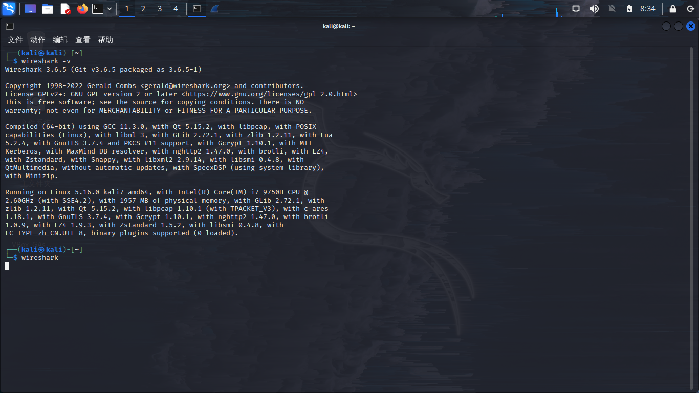

在终端中输入“ifconfig”来查看网卡配置情况，可以看到eth0是用来连接到互联网的网卡，本机的IP地址为10.0.2.4，掩码为255.255.255.0，网关为10.0.2.1，本机的MAC地址为08:00:27:af:23:6b：

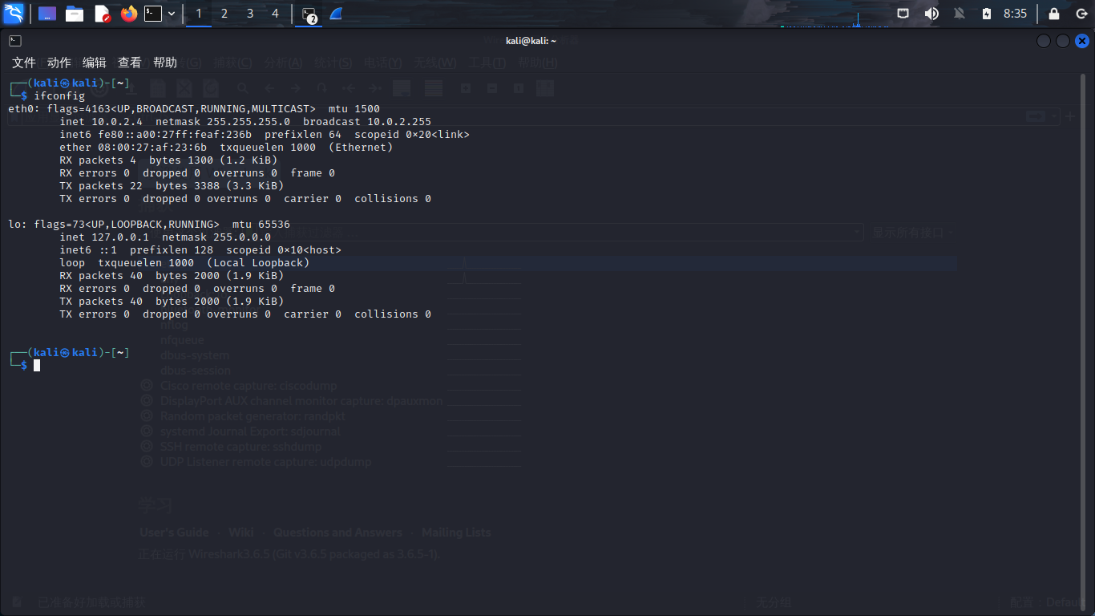

输入“arp -a”来查看网关的MAC地址，为52:54:00:12:35:00：

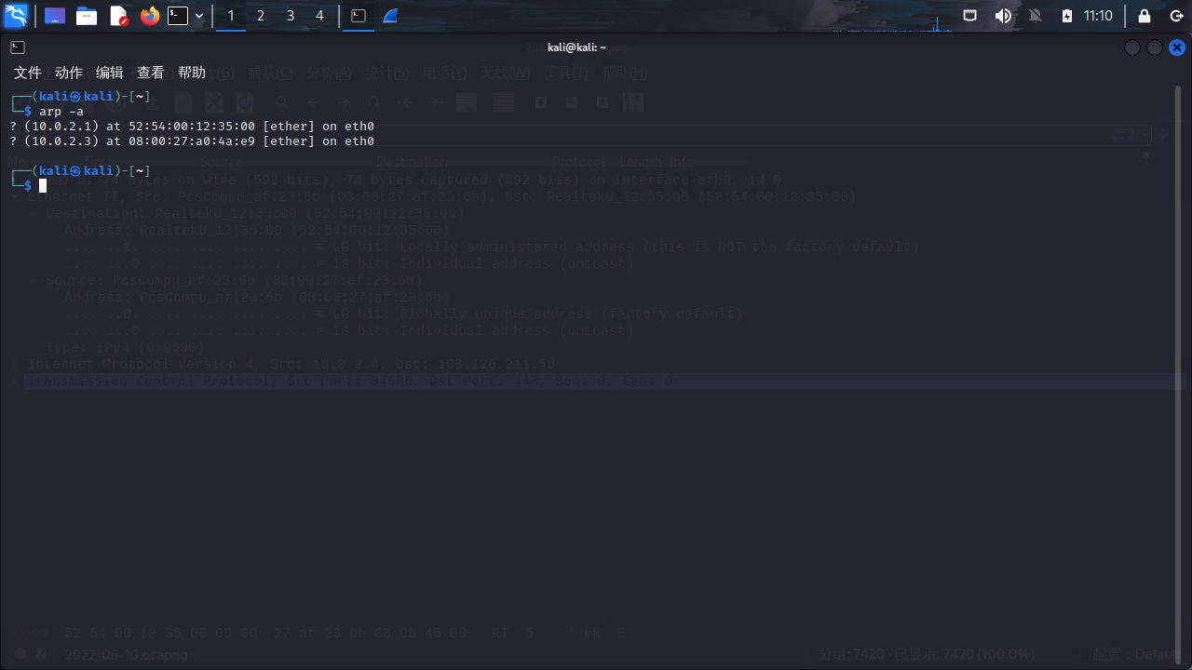

Wireshark程序界面如下，关闭混杂模式，选择所要监听/捕获数据的网卡eth0，开始捕获由网卡eth0所收发的内容：

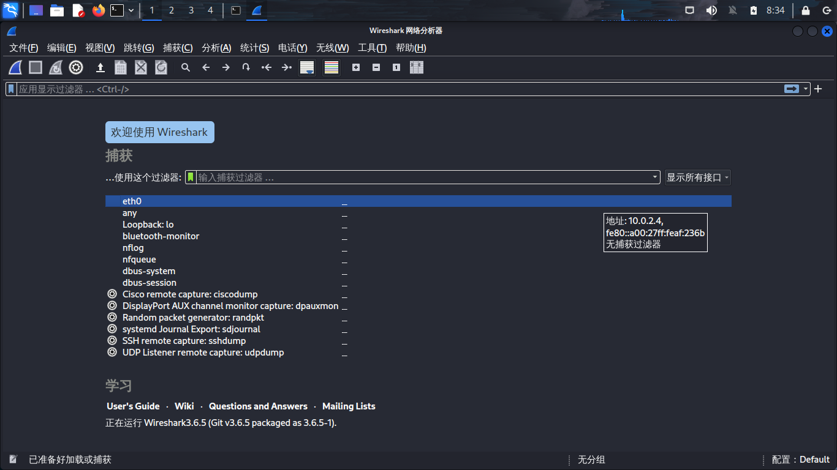

启动Firefox浏览器，跳出网址导航“www.jianavi.com”：

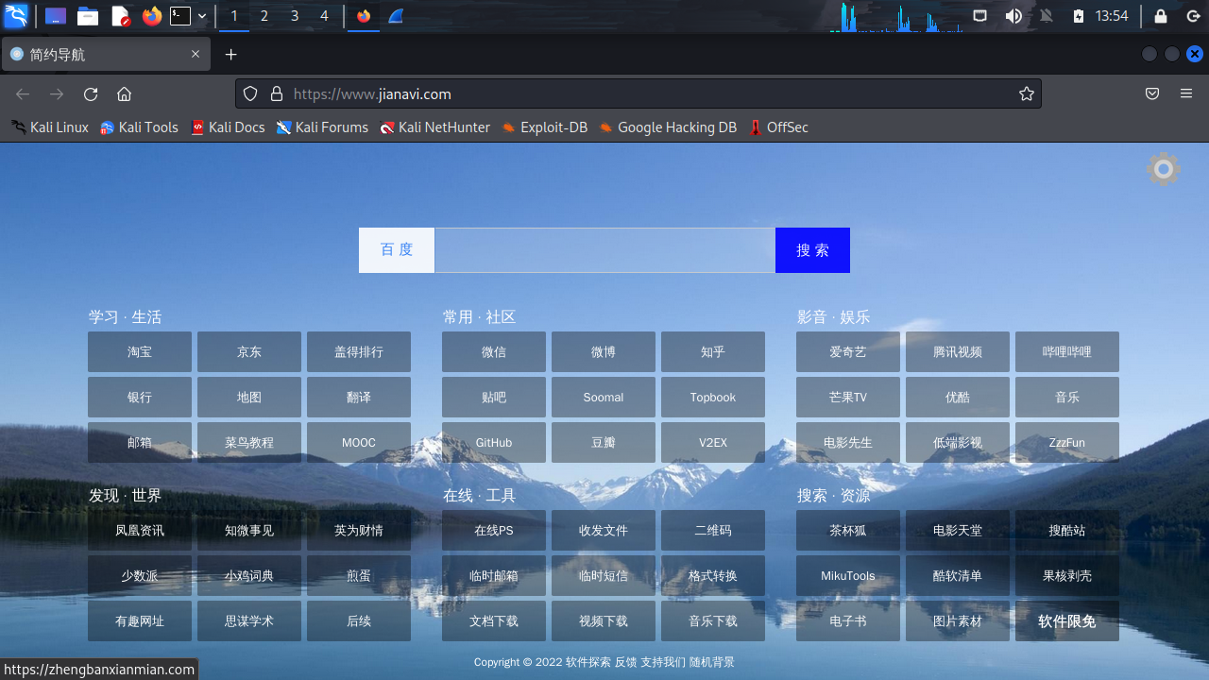

再次打开Wireshark窗口，观察到已有捕获到的帧：

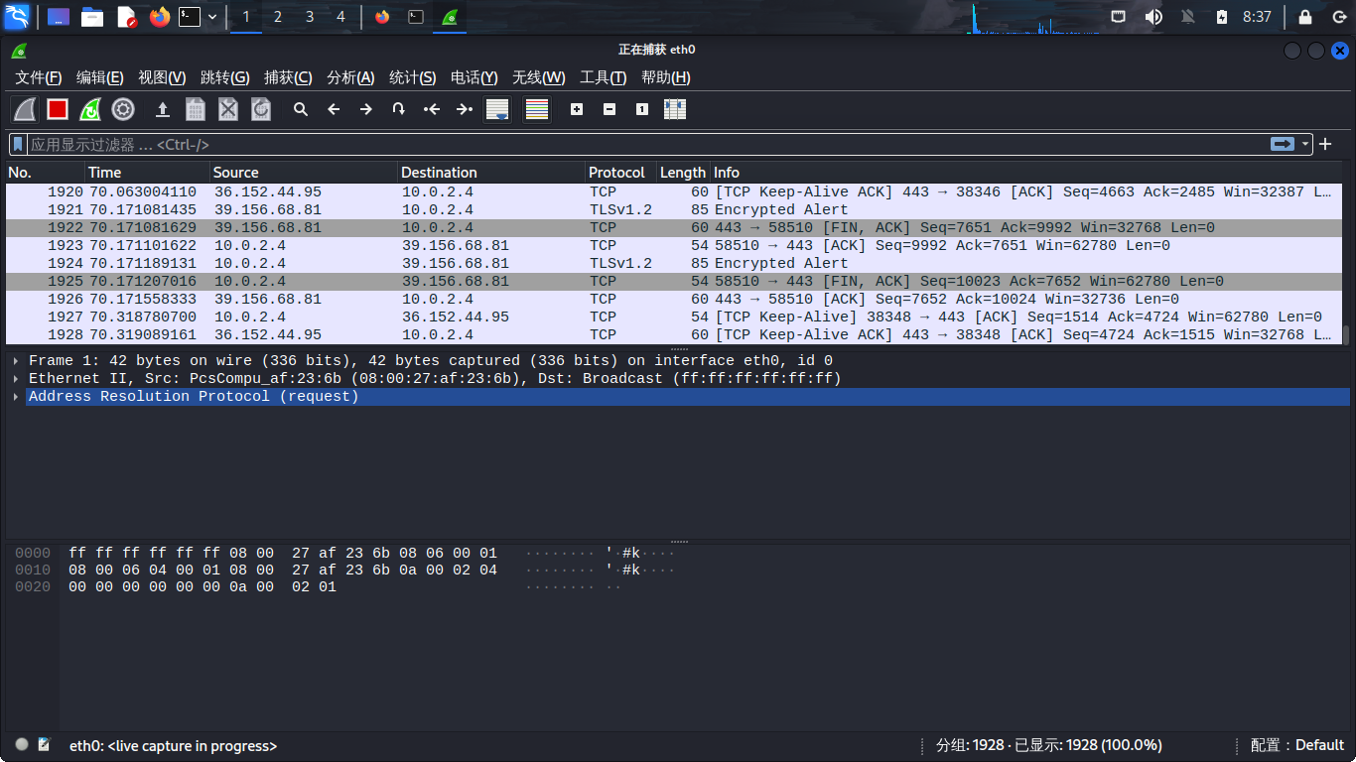

在Firefox中搜索框里输入“东南大学”进行搜索：

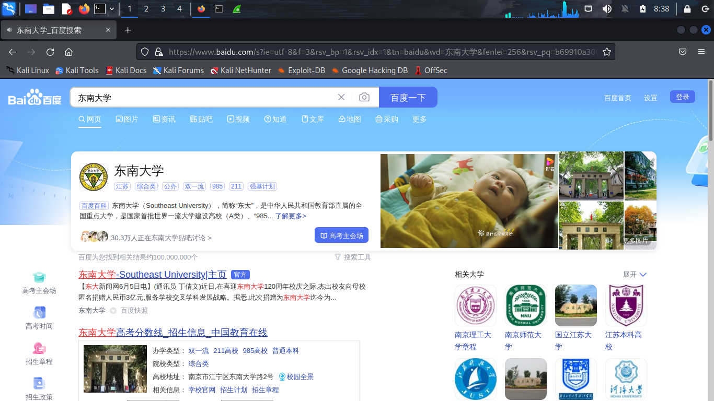

再次打开Wireshark窗口观察到新的帧被不断捕获：

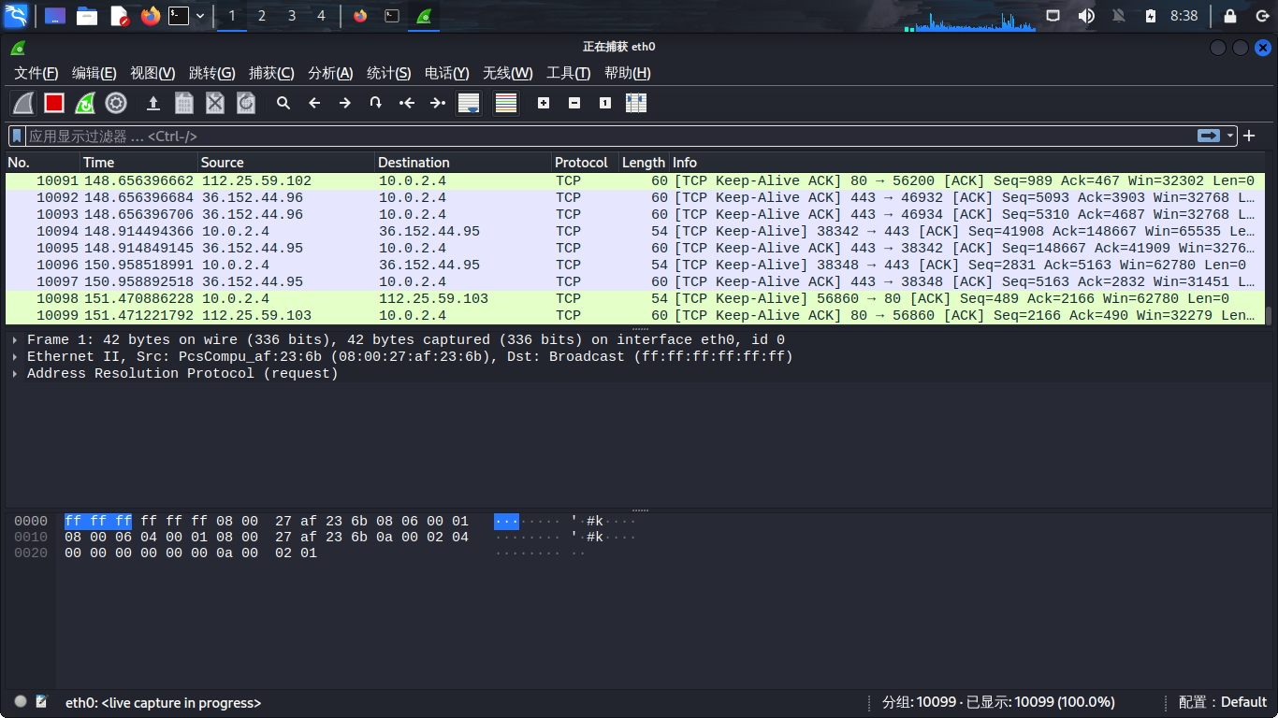

**·保存网络报文镜像**

点击左上角的“停止”按钮，停止捕获：

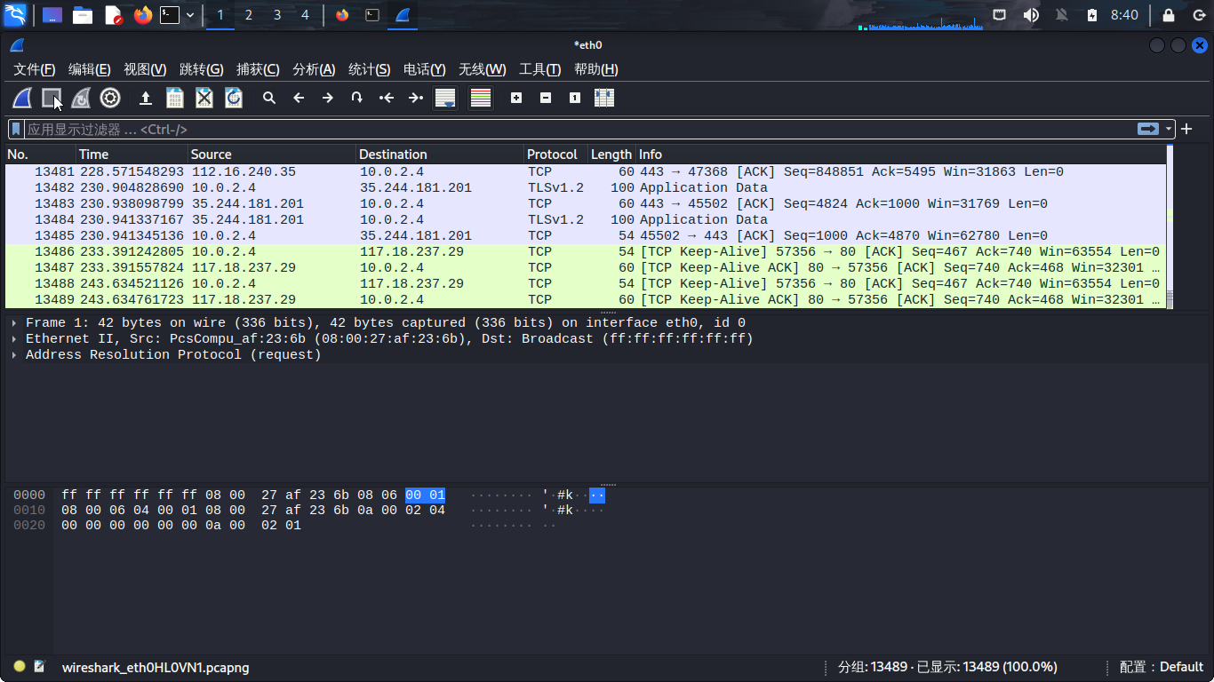

点击“文件-另存为”，将所捕获到的帧保存：

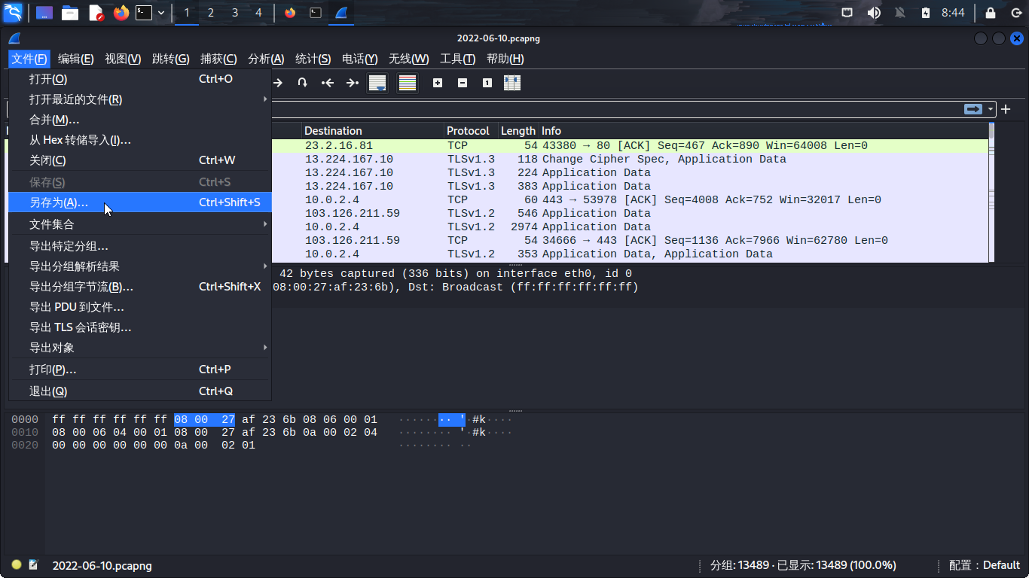

选择路径并命名，保存：

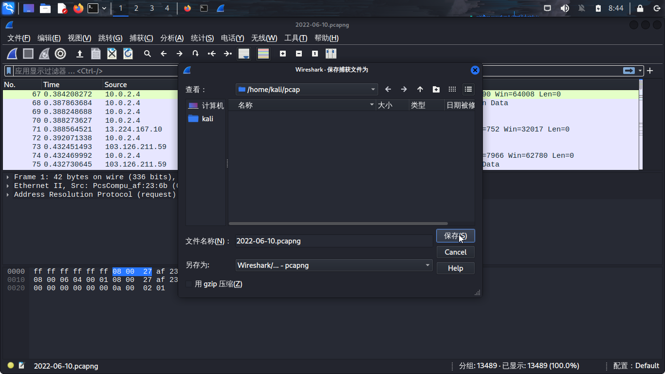

**·导入网络报文镜像**

点击“文件-打开”，选择刚保存的文件，打开查看：

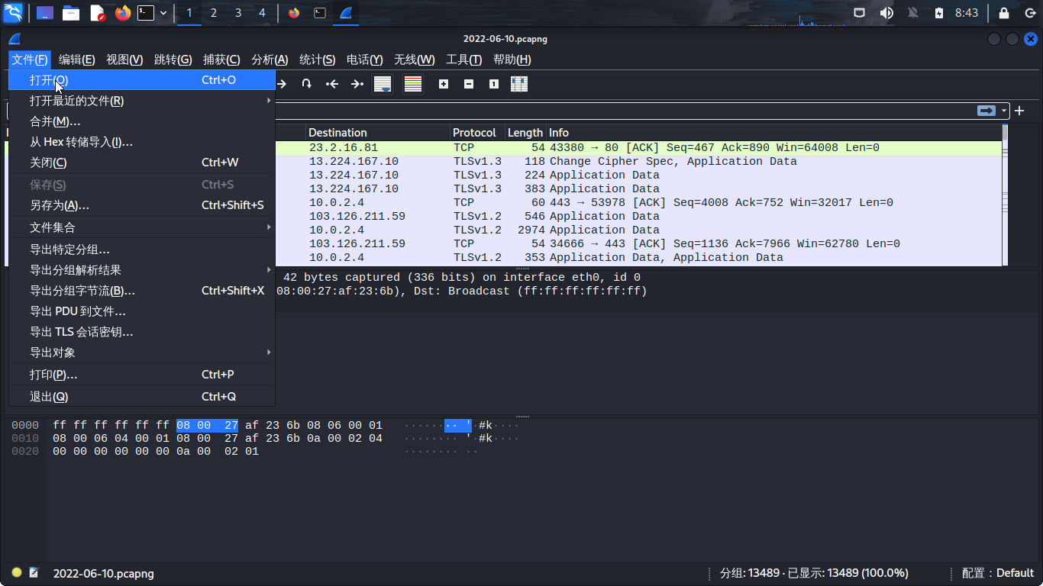

按照时间先后顺序来排序查看：

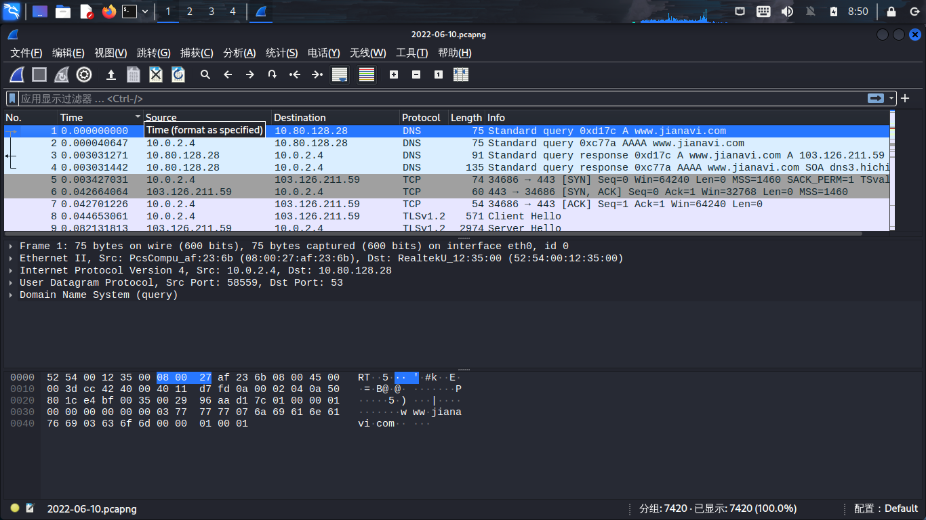

1. **协议数据单元分析**

通过观察，得知帧1-4来自浏览器启动时的网址导航页面的DNS解析过程。从第5帧开始分析。点击第5帧，在下面的窗口中来查看内容：

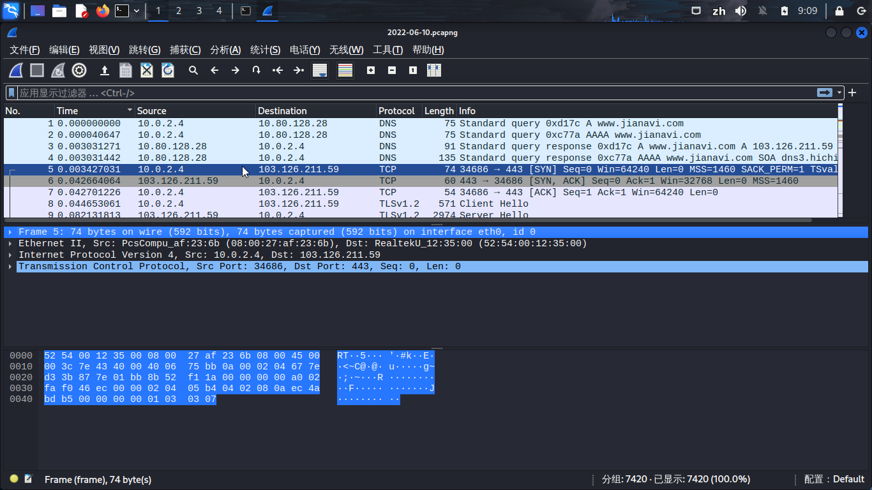

展开第一项，可以得知一些关于该帧的基本内容，比如：

***Interface*，网卡：**eth0；

***Arrive Time*，到达时间：**Jun 10, 2022 08:47:40.952953465 CST；

***Frame Number*，帧序号：**5；

***Frame Length*，帧大小：**74字节（592位），并且都被捕获到；

***Protocol*，协议：**eth:ethertype:ip:tcp，等等：

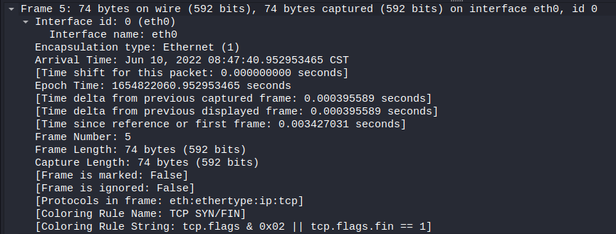

**·以太帧结构分析**

由第二项开始，是以太帧中的实际内容，展开第二项，可以得到：

***Destination Adderss*，目的MAC地址（6字节）：**52:54:00:12:35:00，是网关的MAC地址；

***Source Address*，源MAC地址（6字节）：**02:00:27:af:23:6b，是本机的MAC地址；

***Type*，网络协议类型（2字节）：**0x0800，即表示是使用IPv4协议：

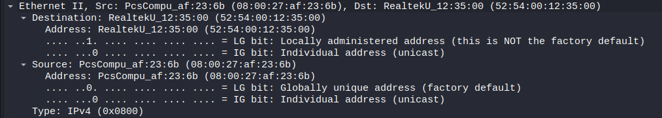

**·IPv4数据结构分析**

第三项是以太帧中的IP数据报部分，展开第三项，可以得到：

***Version*，协议版本号（4位）：**4，即表示网络层使用的是IPv4协议；

***Header Length*，报头长度（4位）：**5，即表示20字节的报头长度；

***Differentiated Service Field*，差异化服务域（8位）：**0x00；

***Total Length*，总长度（16位）：**60，整个IP报文的长度；

***Identification*，标识符（16位）：**0x7e43，对数据包进行标识；

***Flags + Fragments Offset*，标志位 + 分段偏移（16位）：**0x40

***Time to Live*，生存时间（8位）：**64；

***Protocol*，协议（8位）：**6，即表示使用TCP协议；

***Header Checksum*，头校验和（16位）：**0x75bb；

***Source Address，源地址（32位）：***10.0.2.4，本机的IP地址；

***Destination Address，目的地址（32位）：***103.126.211.59，是目的服务器的IP地址：

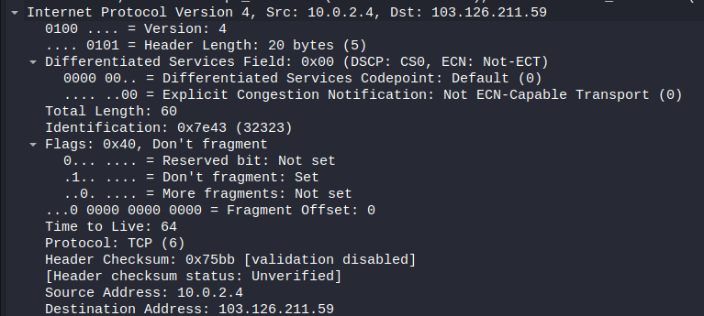

第四项是TCP部分，暂时不在此处详细分析：

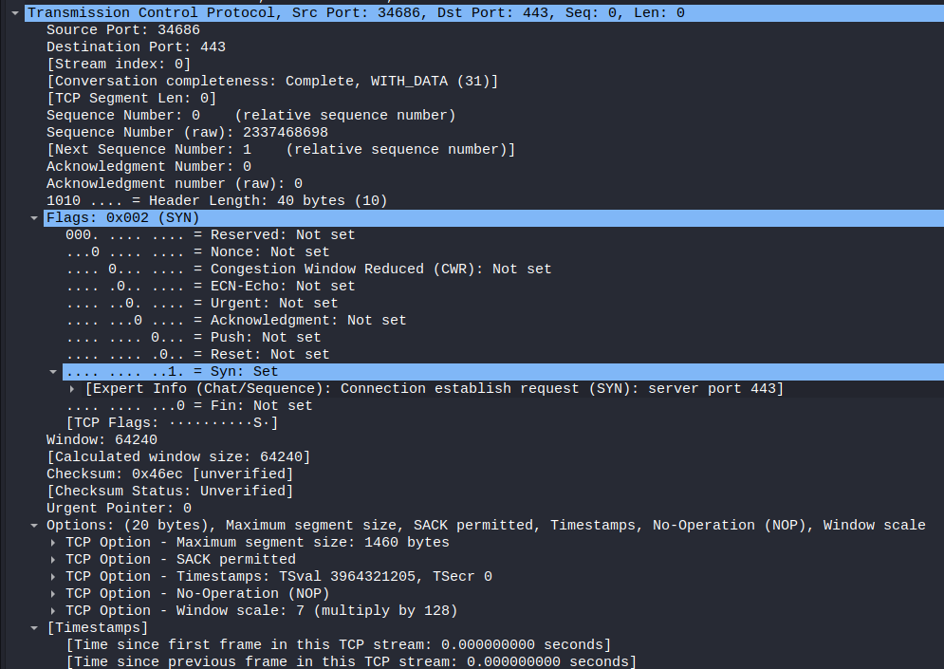

在前面对虚拟机的网络配置过程中忽略了对IPv6的支持，在虚拟中重新配置网卡后，方可支持IPv6协议：

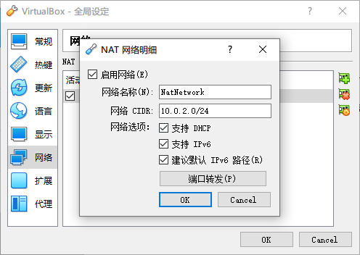

在test-ipv6.com网站通过了IPv6测试：

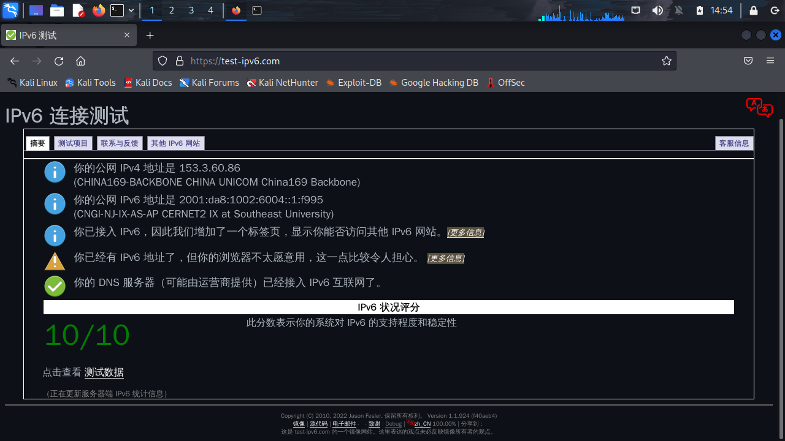

开启Wireshark开始捕获（与前面过程相同，略），在Firefox浏览器中访问支持IPv6的网站，如东南大学主页[www.seu.edu.cn](http://www.seu.edu.cn)：

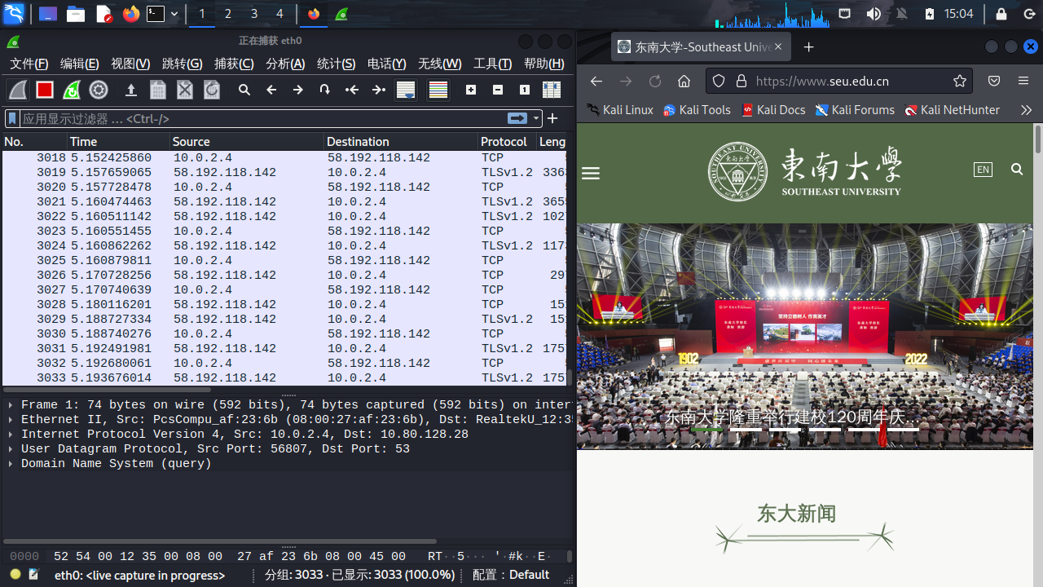

在Wireshark的过滤器中选择“ipv6”进行过滤筛选：

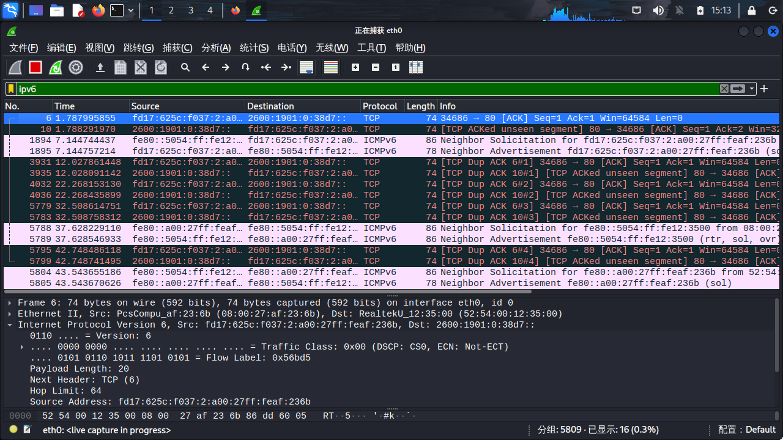

**·IPv6数据结构分析**

选择一帧，展开下方第三项，查看IPv6数据报内容：

***Version*，协议版本号（4位）：**6，即表示网络层使用的是IPv6协议；

***Traffic Class*，流量类别（8位）：**0x00，类似于IPv4中的Differentiated Service Field；

***Flow Lable*， 流标签（20位）：**0x00000；

***Payload Length*，有效载荷长度（16位）：**20，即IPv6报头后所装载的数据的长度，与IPv4不同，该值不包含报头的长度；

***Next Header*，下一报头（8位）：**6，表示TCP协议，对应IPv4中的Protocol*字段；*

***Hop Limit*，跳数限制（8位）：**255，类似于IPv4中的TTL字段；

***Source Address*，源地址（128位）：**2600:1901:0:38d7::，本机的IPv6地址；

***Destination Address*，目的地址（128位）：**fd17:625c:f037:2:a00:27ff:feaf:236b，是目的服务器的IPv6地址：

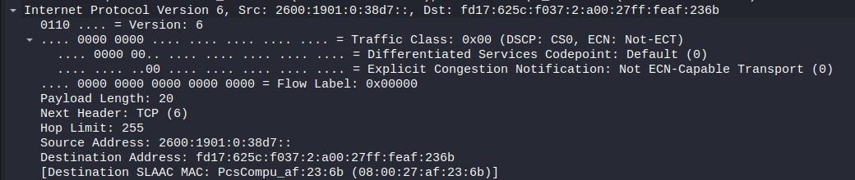

在与IPv4数据报对比中可以看到，IPv6去除了IPv4中的Header Length 、Identification、Flags Fragments Offset、Header Checksum几项，并对一些字段的名称、含义做了调整。

1. **协议功能分析**

**·通过“ping”命令过程来分析ICMP协议的回送请求和回答分析**

先在Wireshark程序中开始捕获，在终端中输入“ping www.seu.edu.cn”命令，在Wireshark中观察到有数据被捕获：

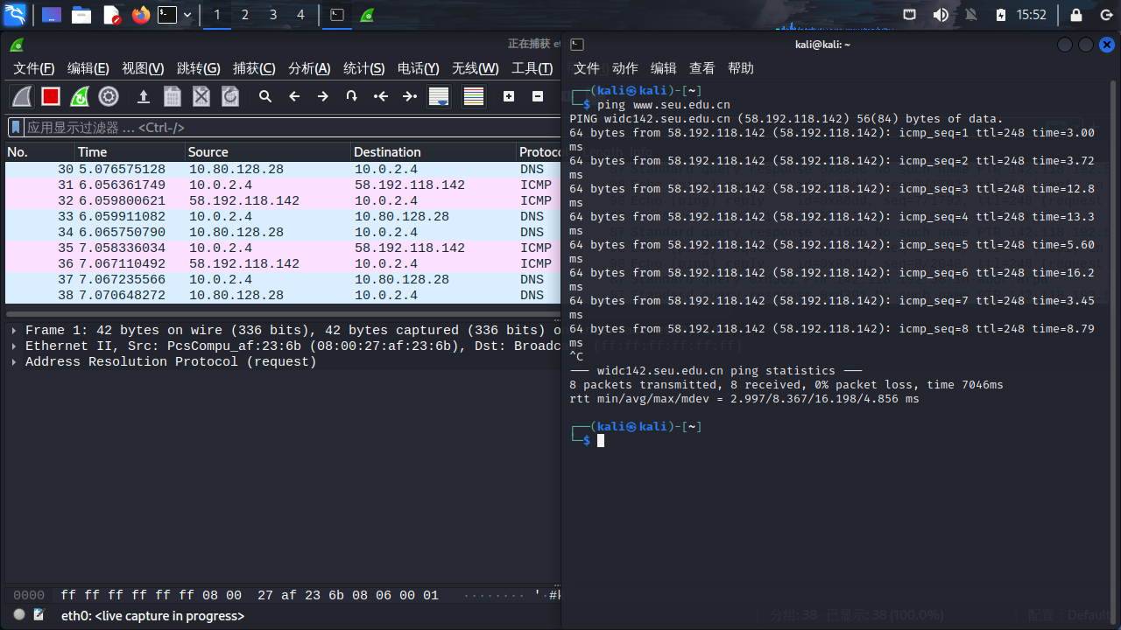

选择其中一帧（是回送请求帧），展开来查看分析：

该帧是在Jun 11, 2022 15:52:45.000000000 CST，由10.0.2.4（本机）发往58.192.118.142（www.seu.edu.cn）的，共98字节，都被捕获到，使用ICMP协议，对应的回送应答是第8帧；

***Type*，消息类型（1字节）：**8，即Echo (ping) request，回送请求；

***Code*，代码（1字节）：**0，是对消息类型的进一步说明；

***Checksum*，校验和（2字节）：**0x92f9[correct]，对整个报文信息的校验，结果为正确；

***Identifier*，标识符（2字节）：**BE/LE表示大小端储存方式，在下一行的序列号中意义相同；

***Sequence Number*，序列号（2字节）**；

***Data*，数据内容（48字节，变长）：**2aa9010000000000101112131415161718191a1b1c1d1e1f202122232425262728292a2b2c2d2e2f3031323334353637：

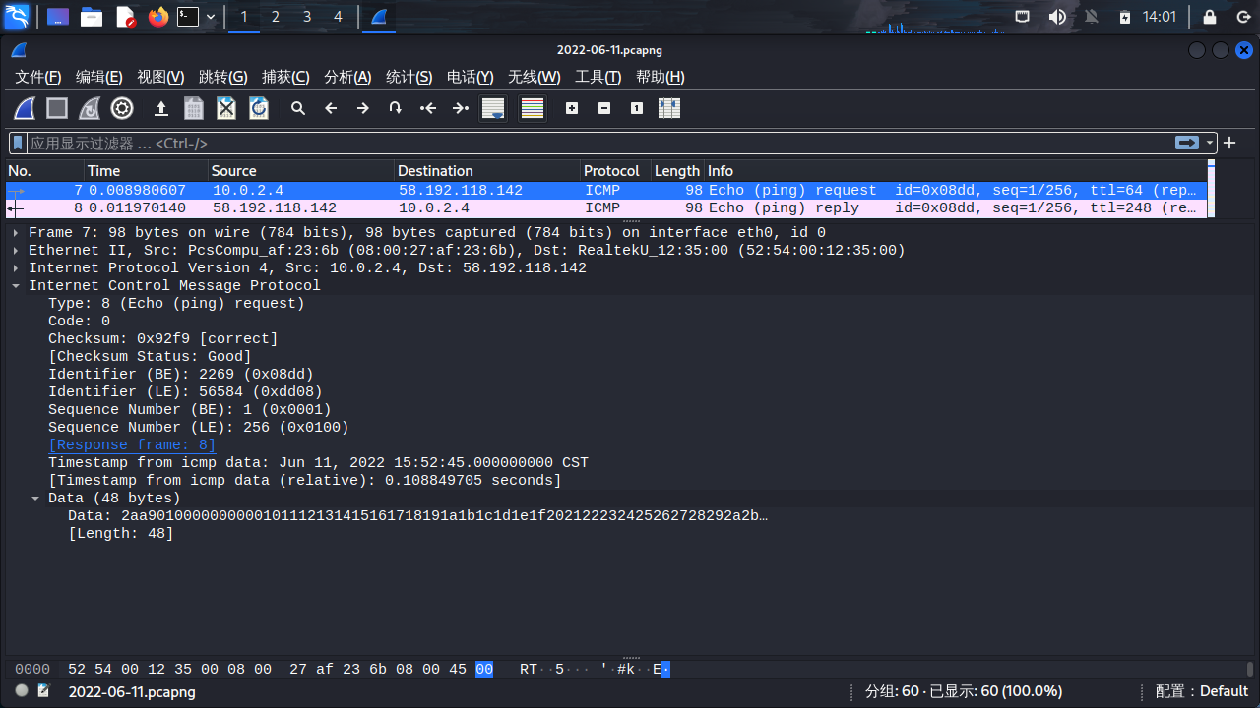

选择第8帧，即对应的回送应答帧，展开查看分析：

该帧是在Jun 11, 2022 15:52:45.000000000 CST，由58.192.118.142（www.seu.edu.cn）发往10.0.2.4（本机）的，共98字节，都被捕获到，使用ICMP协议，对应的回送请求是第7帧，应答时间是2.990ms；

***Type*，消息类型（1字节）：**0，即Echo (ping) reply，回送应答；

***Code*，代码（1字节）：**0，是对消息类型的进一步说明；

***Checksum*，校验和（2字节）：**0x9af9 [correct]，对整个报文信息的校验，结果为正确；

***Identifier*，标识符（2字节）：**BE/LE表示大小端储存方式，在下一行的序列号中意义相同；

***Sequence Number*，序列号（2字节）**；

***Data*，数据内容（48字节，变长）：**2aa9010000000000101112131415161718191a1b1c1d1e1f202122232425262728292a2b2c2d2e2f3031323334353637：

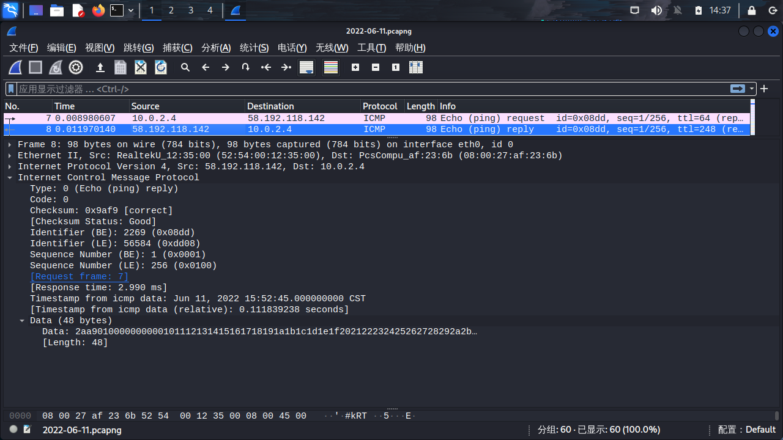

**·TCP的三次握手过程分析**

通过分析我们可以看到所捕获到的流量中，这3帧是其中一次用于完成TCP三次握手建立连接的，接下来逐帧分析：



第5帧，第一次握手：

客户机（10.0.2.4:34686）首先向服务器（103.126.211.59:443）发送一个连接请求报文段，其中标志位SYN置1，序号Seq = 0（随机）：

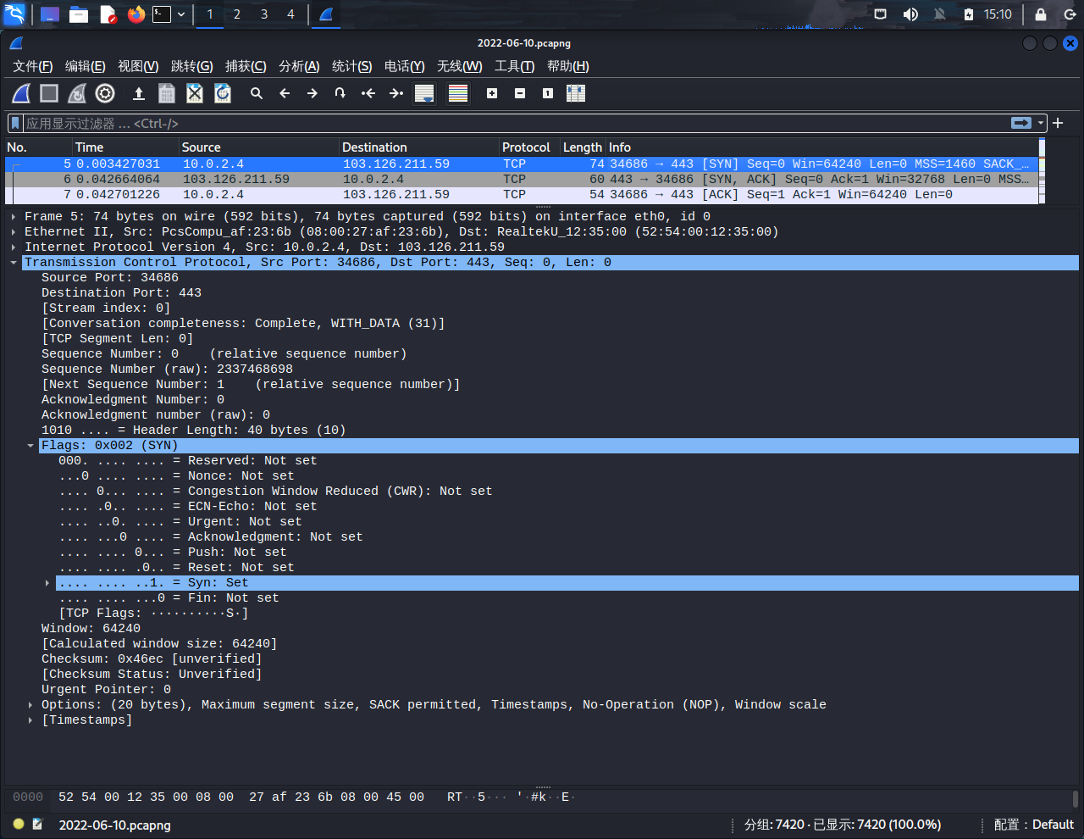

第6帧，第二次握手：

服务器（103.126.211.59:443）收到连接请求报文段之后，同意建立连接，向客户机（10.0.2.4:34686）发回对第5帧的确认，并为该TCP连接分配TCP缓存和变量，其中标志位SYN，ACK置1，确认号Ack = 1（客户机发来的Seq+1），序号Seq = 0（随机）：

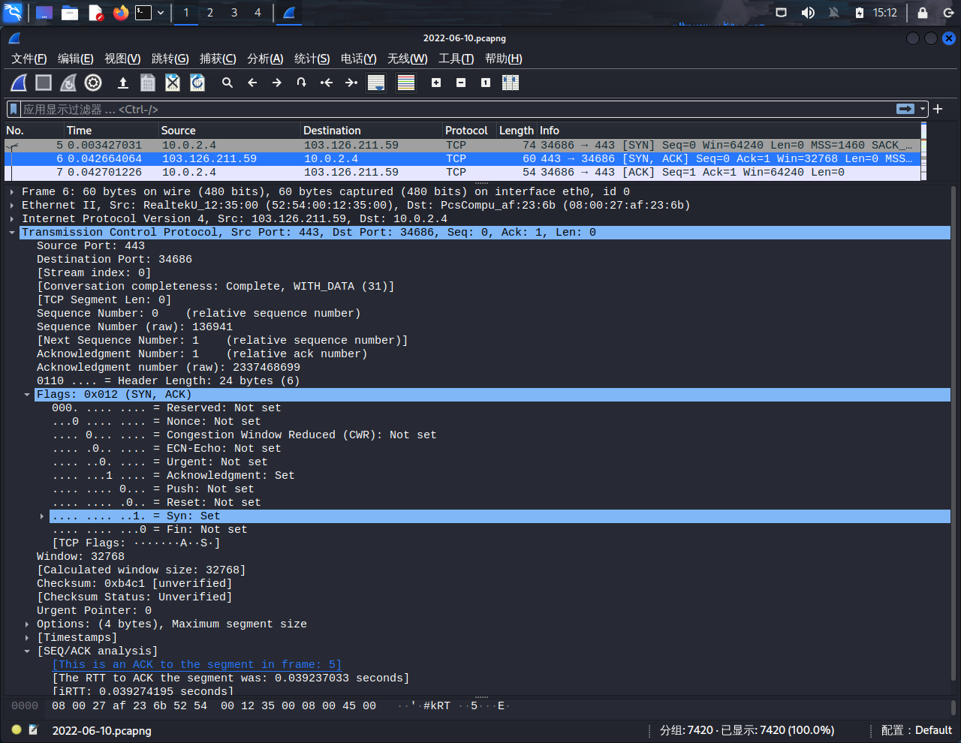

第7帧，第三次握手：

当客户机（10.0.2.4:34686）收到确认报文段之后，还要向服务器（103.126.211.59:443）给出对第6帧的确认，并且也要给连接分配缓存和变量，其中标志位ACK置1，确认号Ack = 1（服务器发来的Seq+1），序号Seq = 1（上一次发送的序号Seq+1）。由于该帧没有携带数据，所以我们可以看到Next Sequence Number仍为1，即没有消耗序号：

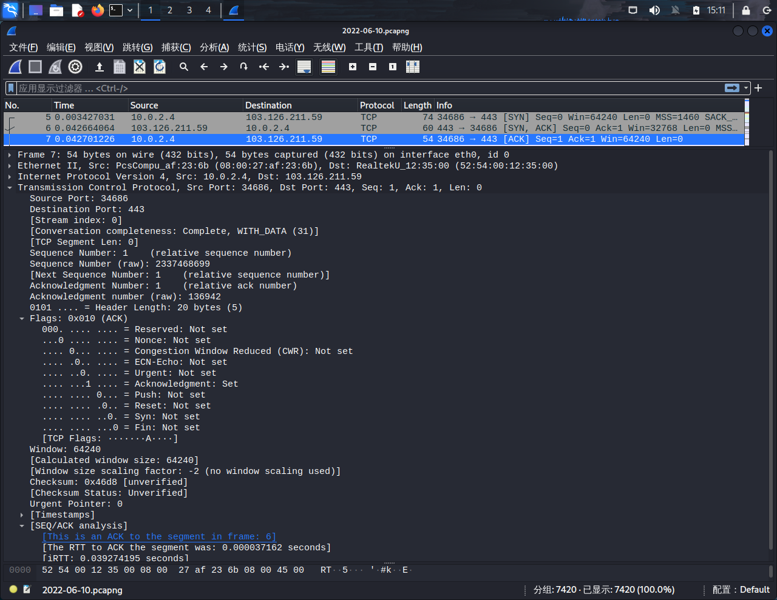

以上三步成功进行，至此客户机与服务器已成功建立起TCP连接，接下来可以传输应用层数据。

**·ARP机制分析**

开启另外一台虚拟机（Lubuntu系统）记为“主机2”，终端中输入“ifconfig”来查看网卡配置信息，其IP地址为10.0.2.15，MAC地址为08:00:27:c7:13:24：

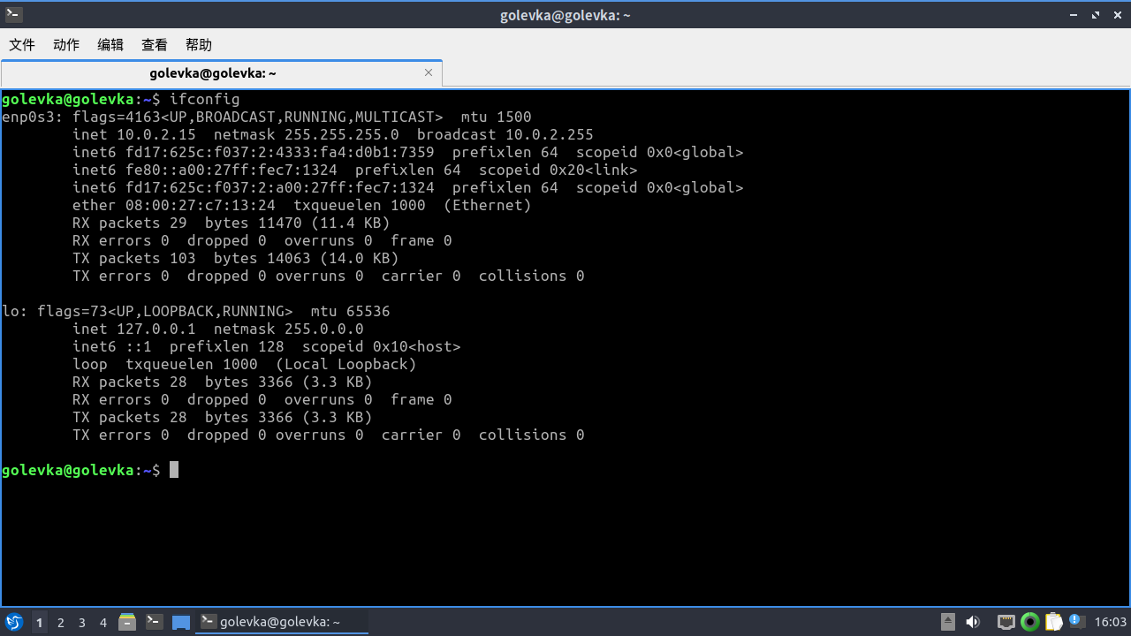

在主机1的终端中输入“arp -a”，来查看ARP缓冲区，其中储存了局域网中3个主机的IP地址与MAC地址的对应关系：

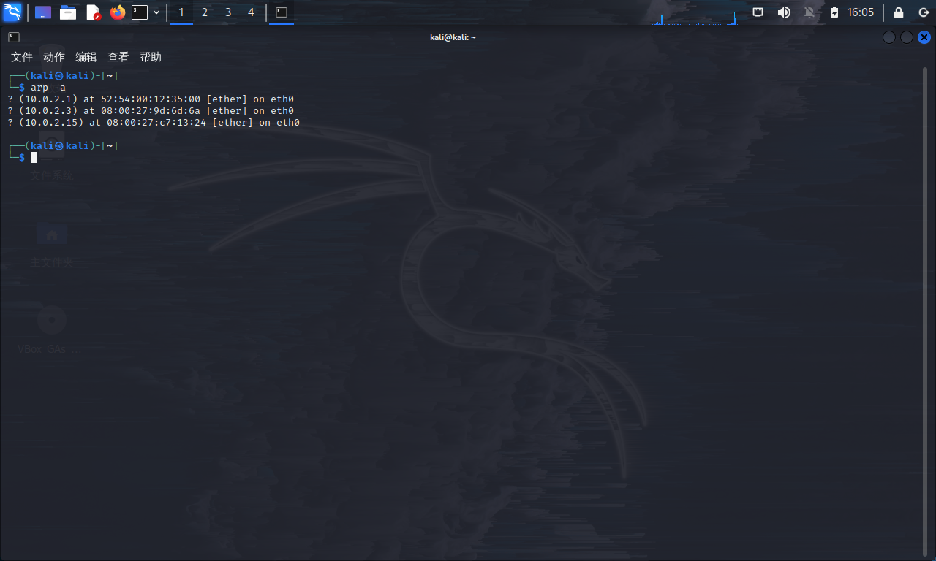

然后我们用命令“arp -d <Host>”将ARP缓冲区清空，再次输入“arp -a”，看到ARP缓冲区中已被清空：

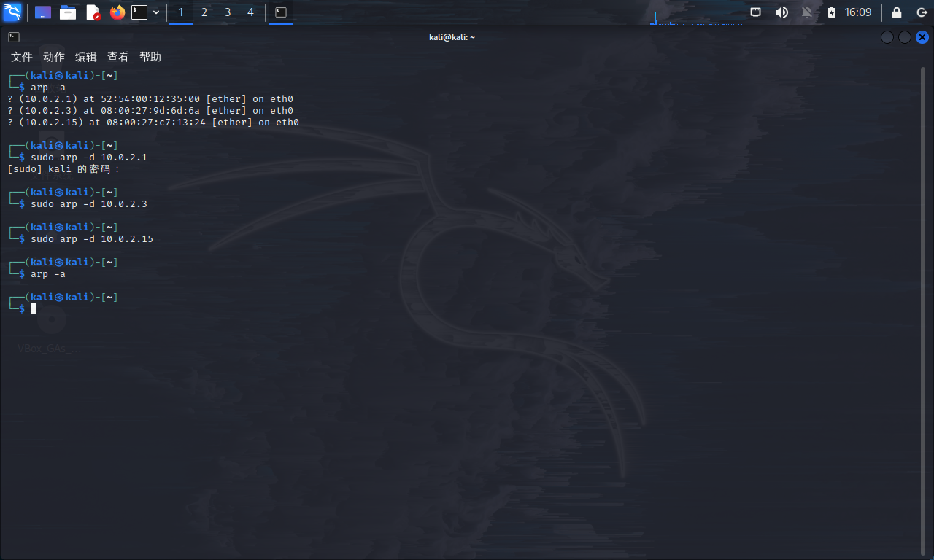

在Wireshark中开始捕获，并通过“ping”命令与通过主机2（10.0.2.15）建立起连接：

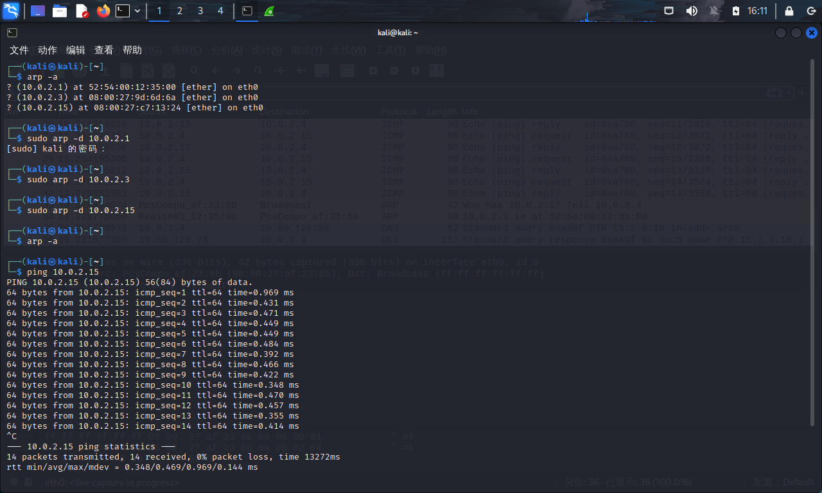

再次输入“arp -a”查看ARP缓冲区，可以看到有了记录，即主机2的IP地址（10.0.2.15）与MAC地址（08:00:27:c7:13:24）的对应关系：

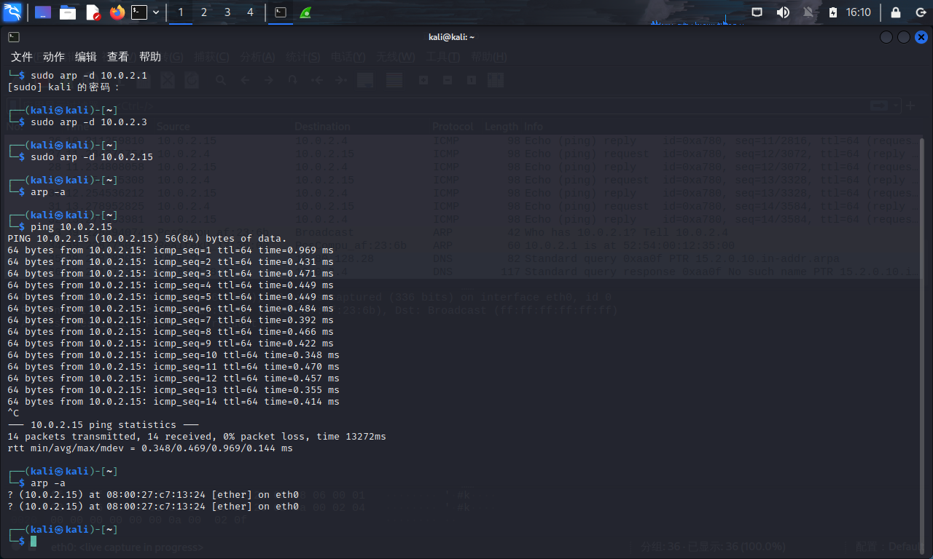

接下来在Wireshark中对这一过程进行分析：

在主机1执行“ping 10.0.2.15”命令后，要与主机2进行通信，所以需要先有它的MAC地址，此时在“ping 10.0.2.15”这个命令实际开始执行之前，ARP就会自动发送分组请求10.0.2.15的MAC地址，下图中第1个包的内容就是在局域网中广播询问“谁有10.0.2.15（主机2）的MAC地址，请告诉10.0.2.4（主机1）”：

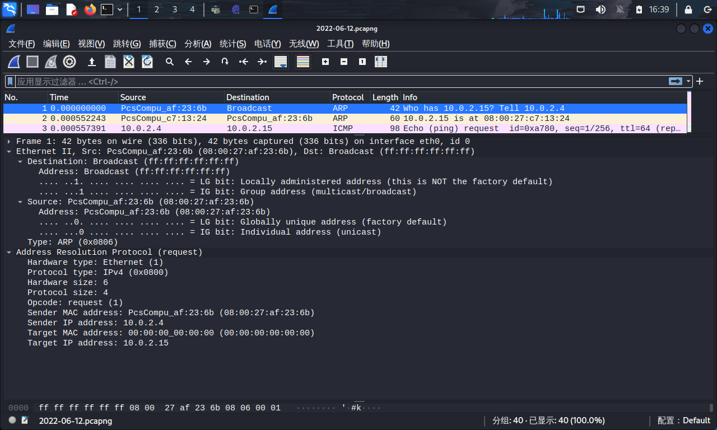

图中第2个包就是对前一个广播的应答，即ARP响应，内容是“10.0.2.15（主机2）的MAC地址是08:00:27:c7:13:24”，当这个包被主机1收到后，这一对应关系就被储存在ARP缓冲区里，可以正常发送ping包，当缓冲区中有了这一条内容后，下一次再建立连接时就不需要再广播ARP请求，可以直接发包：

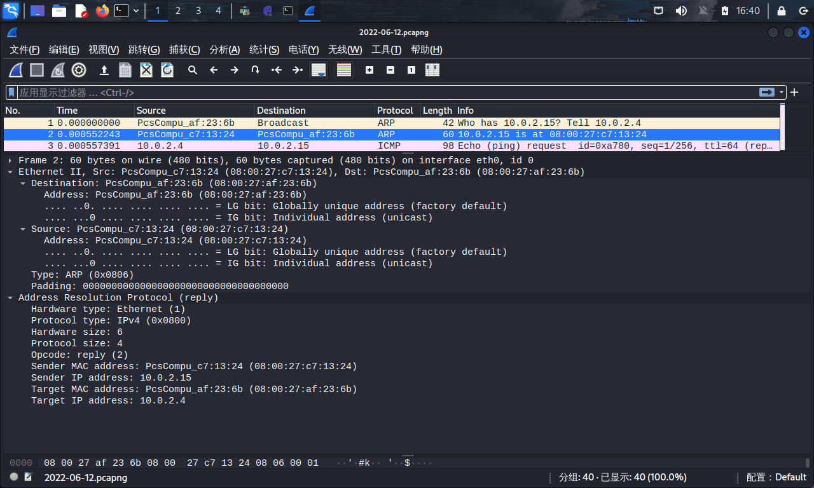

那么当需要访问的目标主机与我们的主机并不在同一局域网中时，中间就需要路由设备来进行转发分组，而我们的主机只需要知道与我们相连的那个路由器的MAC地址即可，在路由器与路由器之间会进行类似的过程，最终发送到目标主机。

1. **协议机制分析**

在Wireshark中开始捕获，启动Firefox浏览器（启动主页为www.seu.edu.cn）：

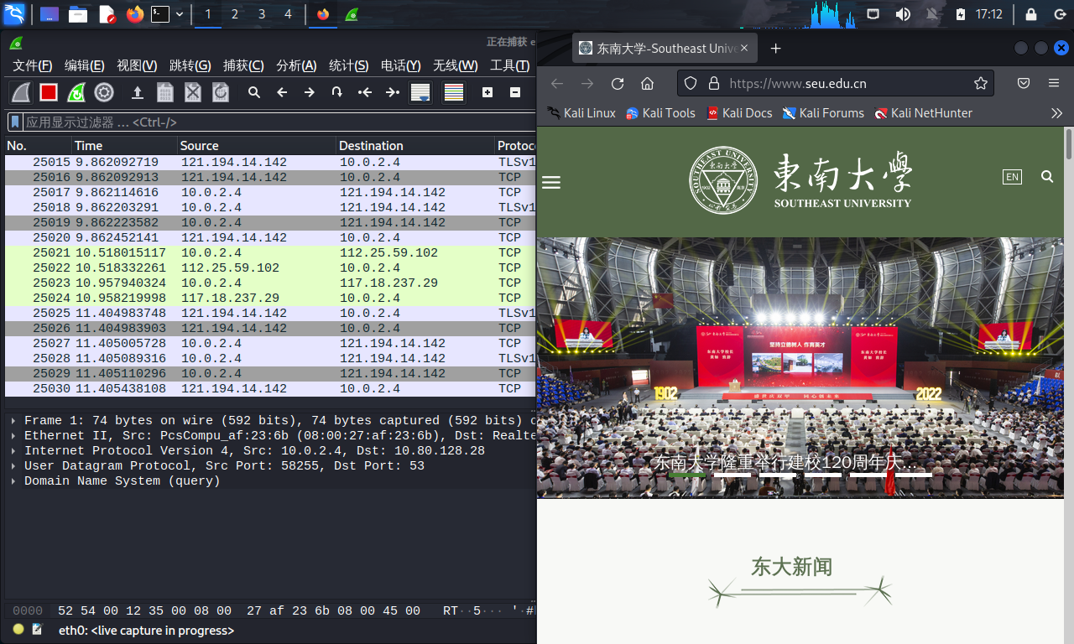

关闭浏览器，对捕获到的内容进行分析：

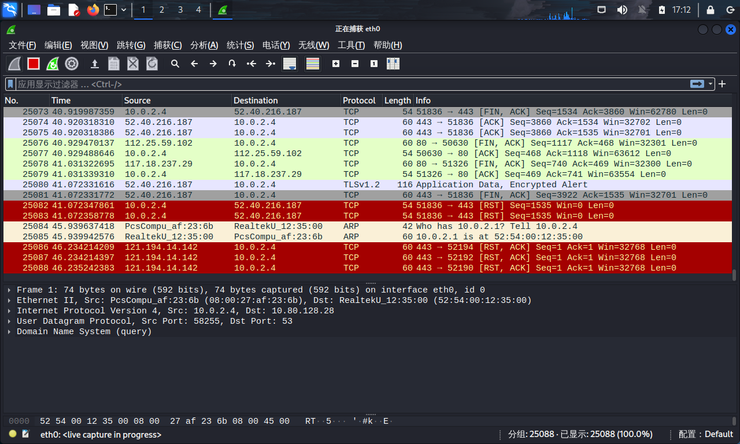

可以看到有4个DNS包，1、2是本机发出的请求包，3、4是本机收到的应答包。其中查询类型中的“A”表示IPv4地址，“AAAA”表示IPv6地址。所以1、3是相对应的，是对目标主机IPv4地址的请求与与应答，2、4是相对应的，是对目标主机IPv6地址的请求与应答：

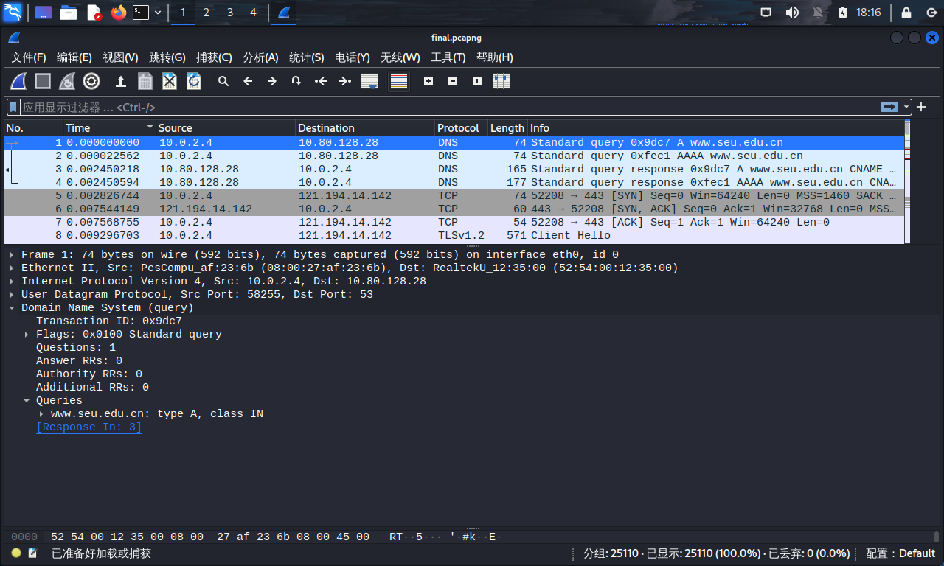

**·DNS域名解析过程分析**

第一个包：

可以看出DNS为应用层协议,下层传输层采用UDP,再下层网络层是IPv4协议,然后是数据链路层的以太网帧。

***Transaction ID*，标识字段（2字节）：**0x9dc7；

***Flags*，标志字段（2字节）：**0x0100，包括多种标志（QR、opcode、AA、TC、RD、RA、zero、rcode）；

***Questions*，问题数（2字节）：**1；

***Answer RRs*，资源记录数（2字节）：**0；

***Authority RRs*，授权资源记录数（2字节）：**0；

***Additional RRs*，额外资源记录数（2字节）：**0；

***Queries*，查询正文部分（变长）**，分为以下几部分：

***Name*，查询名称（变长）：**www.seu.edu.cn，要查询的域名；

***Type*，查询类型（2字节）：**1，A，表示是IPv4地址；

***Class*，类（2字节）：**0x0001，IN，表示Internet数据：

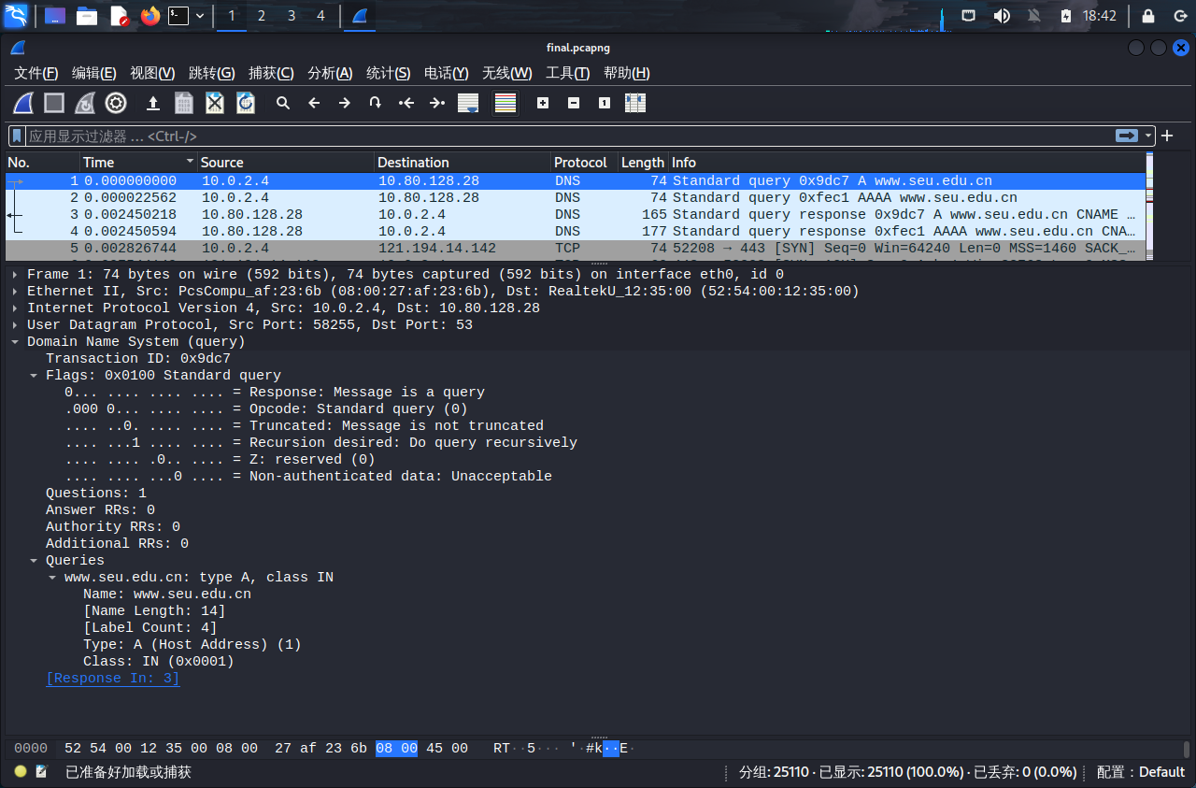

第三个包：

***Transaction ID*，标识字段（2字节）：**0x9dc7，用于辨别DNS应答报文是对哪个请求报文的响应；

***Flags*，标志字段（2字节）：**0x8180，包括多种标志（QR、opcode、AA、TC、RD、RA、zero、rcode）；

***Questions*，问题数（2字节）：**1；

***Answer RRs*，资源记录数（2字节）：**3，说明会出现3项解析结果，在下文中详细分析；

***Authority RRs*，授权资源记录数（2字节）：**0；

***Additional RRs*，额外资源记录数（2字节）：**0；

***Queries*，查询正文部分（变长）**，分为以下几部分：

***Name*，查询名称（变长）：**www.seu.edu.cn，要查询的域名；

***Type*，查询类型（2字节）：**1，A，表示是IPv4地址；

***Class*，类（2字节）：**0x0001，IN，表示Internet数据：

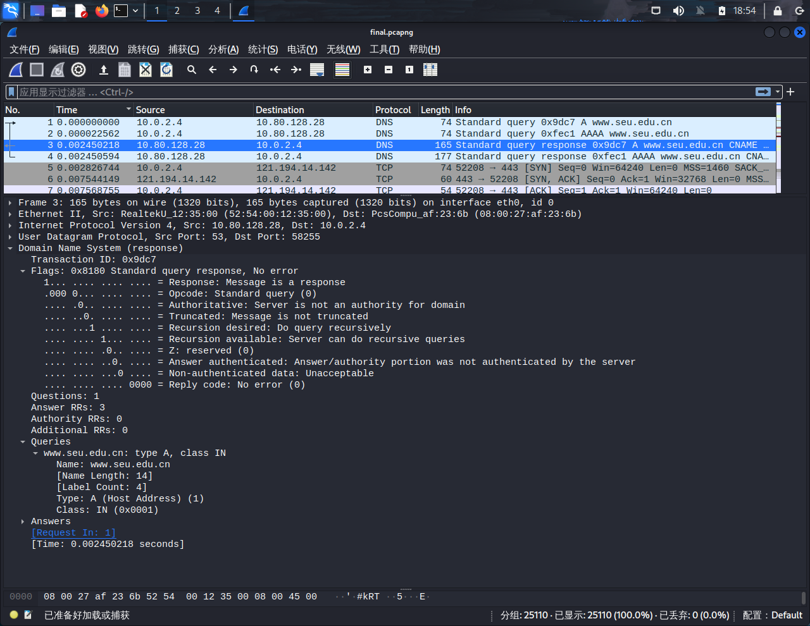

可以看到和第一个请求包相比,响应包多出了一个Answers字段,同时Flags字段每一位都有定义，展开Answer部分详细分析解析过程：

可以发现有3条资源记录，对应着域名www.seu.edu.cn 的别名和IPv4地址，分别是:

www-seu-edu-cn.cname.saaswaf.com（CNAME）

seu-ipv6.cache.saaswaf.com（CNAME）

121.194.14.142（A，即IPv4 地址）：

CNAME记录与A记录的区别：

A记录就是把一个域名解析到一个IP地址（Address，特制数字IP地址），而CNAME记录就是把域名解析到另外一个域名。其功能是差不多，CNAME将几个主机名指向一个别名，其实跟指向IP地址是一样的，因为这个别名也要做一个A记录的。但是使用CNAME记录可以很方便地变更IP地址。如果一台服务器有100个网站，他们都做了别名，该台服务器变更IP时，只需要变更别名的A记录就可以了。

* CNAME解析的生效时间要比A记录快，A记录往往要几个小时至48小时，CNAME几分钟即可。
* 如果是A记录，一旦主机的IP发生变化，则必须重新解析；如果是CNAME解析，则无需重新解析。

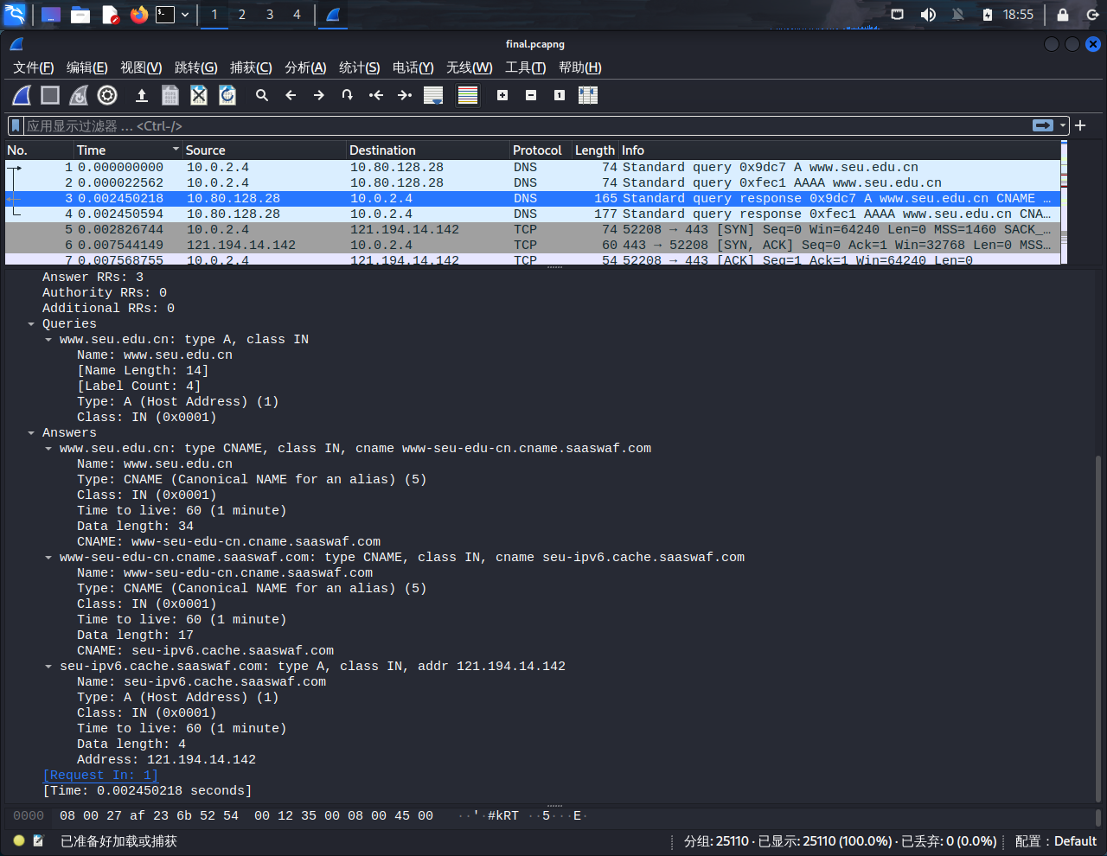

对于第二和第四个包，区别仅在于请求与响应中解析的是IPv6地址，不再重复分析。

**·HTTP协议分析**

在过滤器中输入“http”筛选使用HTTP协议的报文：

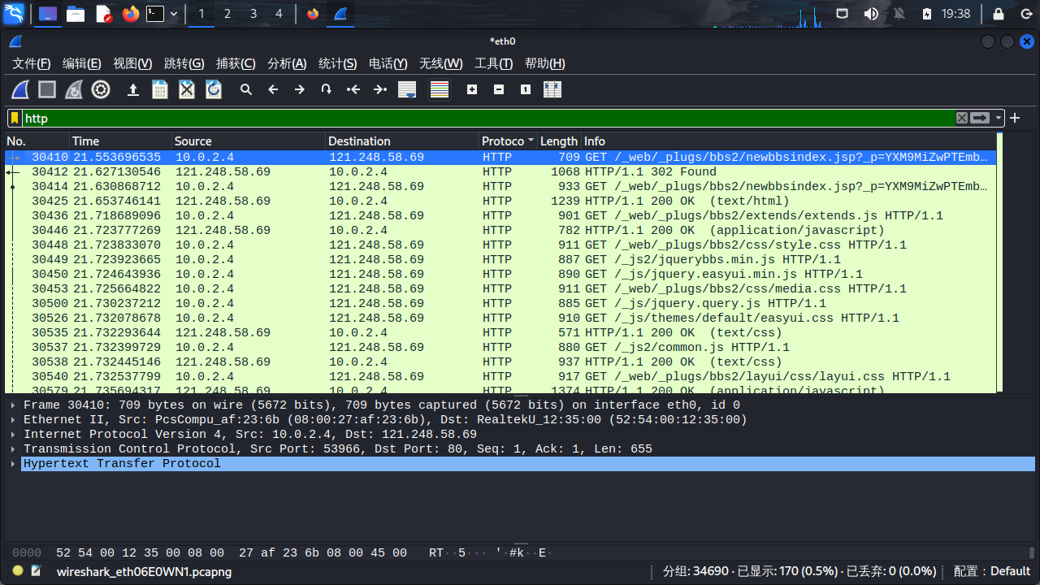

选取一个请求报文进行分析：

第一部分为请求行：

***Request Method*，请求方法：**GET；

***Request URI*，请求URI**：/_web/_plugs/bbs2/newbbsindex.jsp?_p=YXM9MiZwPTEmbT1OJg__&system_language=zh_CN&ticket=ST-1551114-T4EpzBpLazouBFP2iTt51655033786484-kP0d-cas，即当前正在请求的对象；

***Request Version*，请求版本：**HTTP/1.1；

下面是首部行：

***Host*，主机：**hjlp.seu.edu.cn，即对象所在的主机；

***User-Agent*，用户代理：**Mozilla/5.0 (X11; Linux x86_64; rv:91.0) Gecko/20100101 Firefox/91.0：

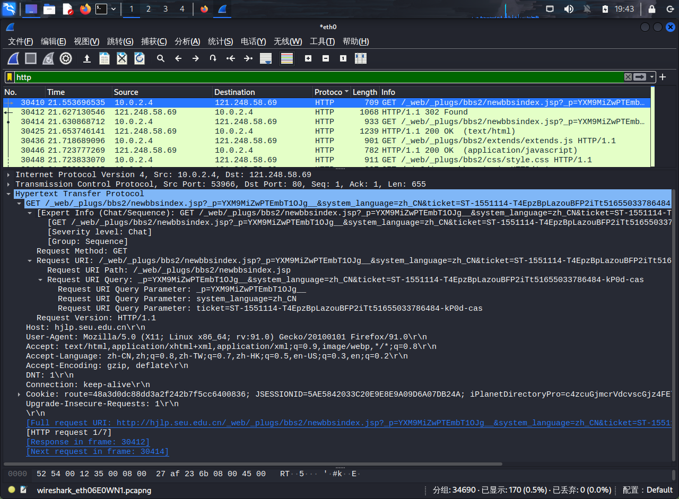

接下来查看与该请求报文相对应的响应报文：

第一部分为初始行：

***Response Version*，响应版本：**HTTP/1.1；

***Status Code*，状态码：**302；

***Response Phrase*，状态信息：**Found，对于该状态码和状态信息，原始描述短语为 Moved Temporarily，可以简单的理解为该[资源](https://baike.baidu.com/item/%E8%B5%84%E6%BA%90/9089696)原本确实存在，但已经被临时改变了位置；换而言之，就是请求的资源暂时驻留在不同的[URI](https://baike.baidu.com/item/URI/2901761)下，对于服务器，通常会给浏览器发送HTTP Location头部来重定向到新的新位置；

下面是首部行：

***Server*，服务器信息：**nginx，表示报文的来源服务器；

***Date*，日期：**Sun, 12 Jun 2022 11:36:26 GMT，表示服务器发送该响应报文的日期时间：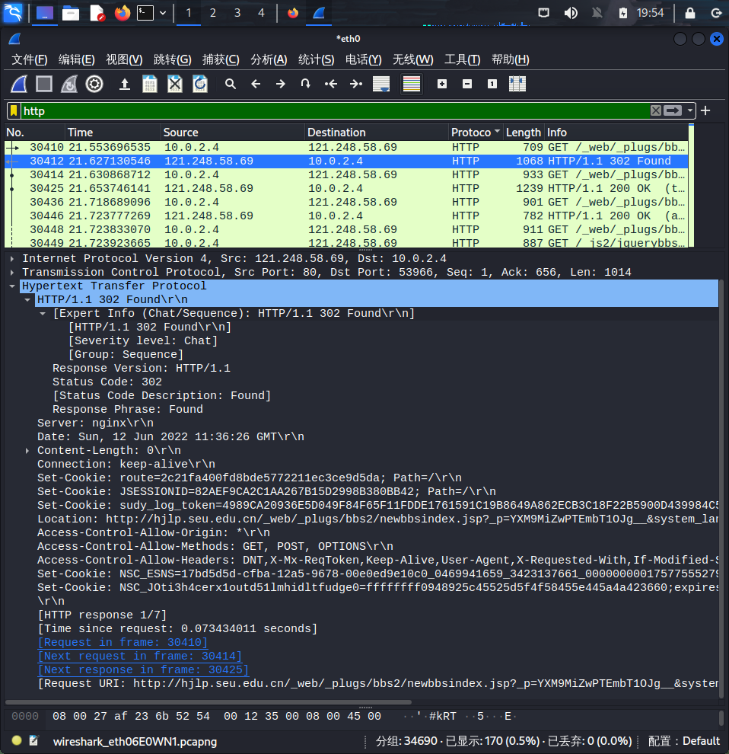

在捕获到的使用HTTP协议的报文中，还存在有多种状态码、状态信息，在此不一一进行分析。